ΕΠΙΜΟΡΦΩΣΗ Β1 ΕΠΙΠΕΔΟΥ ΤΠΕ

5η ΣΥΝΕΔΡΙΑ

ΟΝΟΜΑΤΕΠΩΝΥΜΟ: ΠΑΝΑΓΙΩΤΟΠΟΥΛΟΥ ΚΩΝΣΤΑΝΤΙΝΑ

Δραστηριότητα 3:

Καλείστε να δημιουργήσετε ένα φύλλο εργασίας που να κάνει χρήση των υπολογιστικών φύλλων στο επιστημονικό πεδίο των Μαθηματικών της Στ΄ Δημοτικού στην 4η Ενότητα: Συλλογή και επεξεργασία δεδομένων, Κεφ. 47, Το πήρες το μήνυμα; (Άλλοι τύποι Γραφημάτων) (τελευταία επίσκεψη 12/02/2017). Έχετε τη δυνατότητα να επιλέξετε μεταξύ των δύο παρακάτω δραστηριοτήτων. Σε κάθε περίπτωση πρέπει να αναπαρίσταται και γραφικά το αποτέλεσμα των ενεργειών του φύλλου εργασίας:

1η Δραστηριότητα

Δραστηριότητα στην οποία να δίνονται σωματομετρικά στοιχεία για την ανάπτυξη ενός παιδιού (π.χ. ύψος, βάρος) και να ζητείται το κατάλληλο γράφημα ανάπτυξης του παιδιού.

Με αφορμή τις δραστηριότητες του βιβλίου των μαθηματικών της ΣΤ’ τάξης μετράμε το ύψος των μαθητών, συλλέγουμε τα στοιχεία και σε επόμενη διδασκαλία ζητάμε από τους μαθητές να συμπληρώσουν το παρακάτω φύλλο εργασίας.

Φύλλο εργασίας

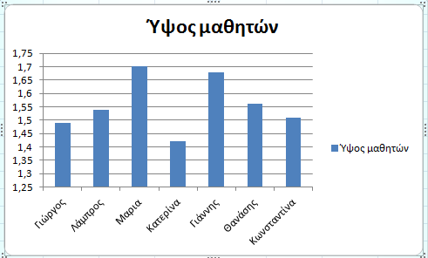Με βάση το παρακάτω ραβδόγραμμα να απαντήσετε τις ερωτήσεις.

1. Ποιος μαθητής είναι ο ψηλότερος στην τάξη;
2. Ποιος μαθητής είναι ο κοντύτερος στην τάξη;
3. Ποιος είναι ο μέσος όρος του ύψους των παραπάνω μαθητών;